В МБДОУ №85 «Малиновка»
прошла акция «Здоровые дети – здоровая семья!»
С дошкольниками провели праздник на тему
«Здоровье – это здорово!»
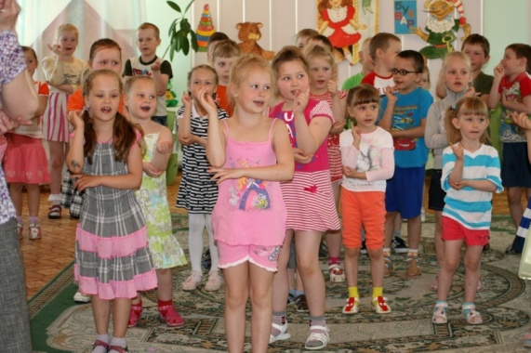 Цель: формировать у дошкольников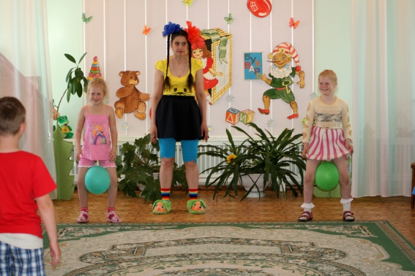
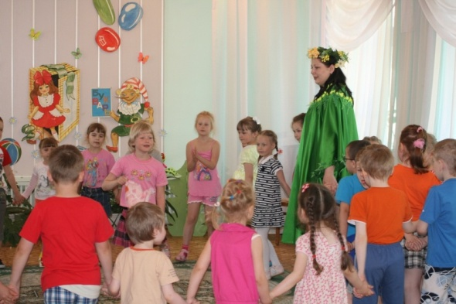 представления о здоровом образе жизни
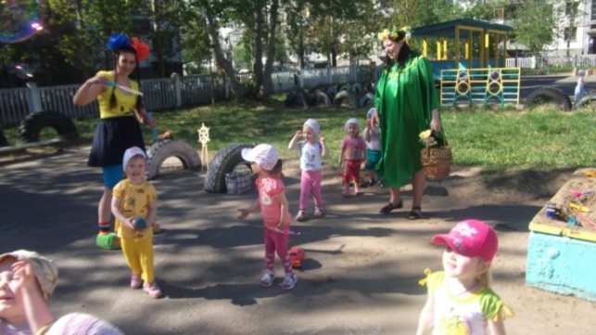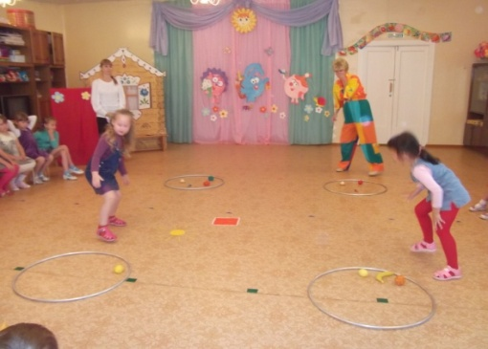
Работала «интерактивная площадка»
цель: привлечь родителей к проблеме «воспитание здорового образа жизни у детей».
«Игры нашего детства» организовали и провели инструкторы по физкультуре.
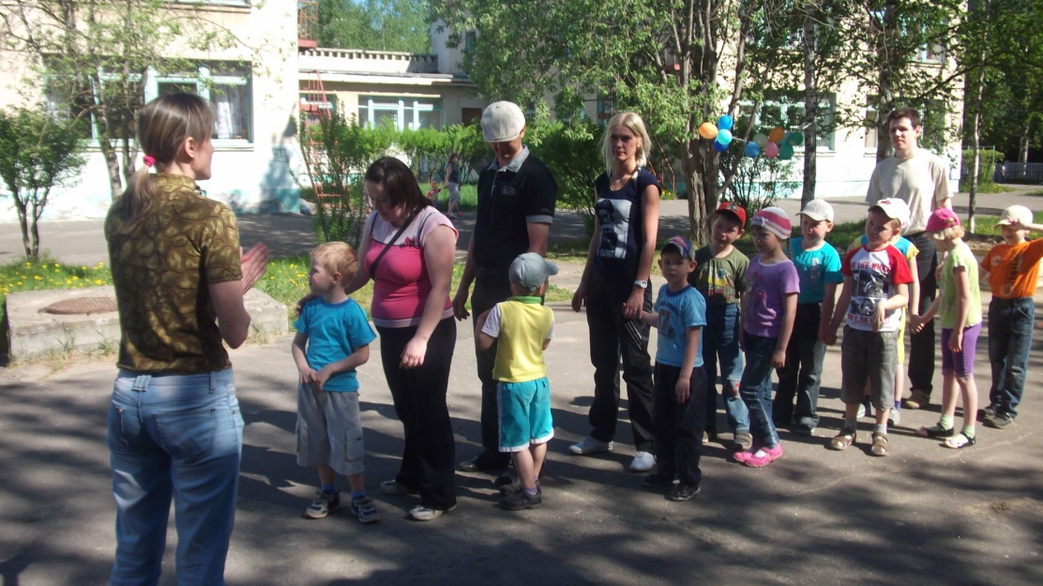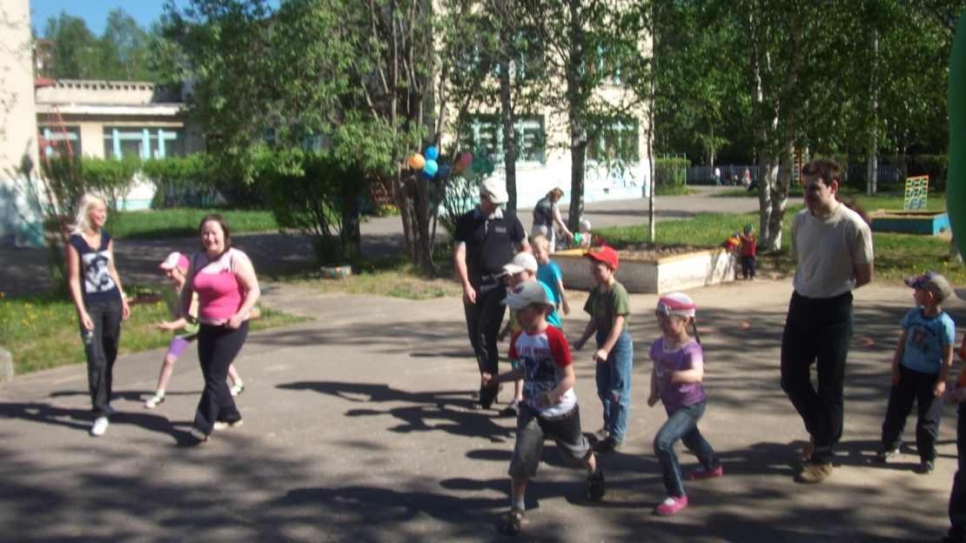
Педагог-психолог провела с детьми и родителями «Развивающие игротренинги», направленные
на снятие эмоционального напряжения.
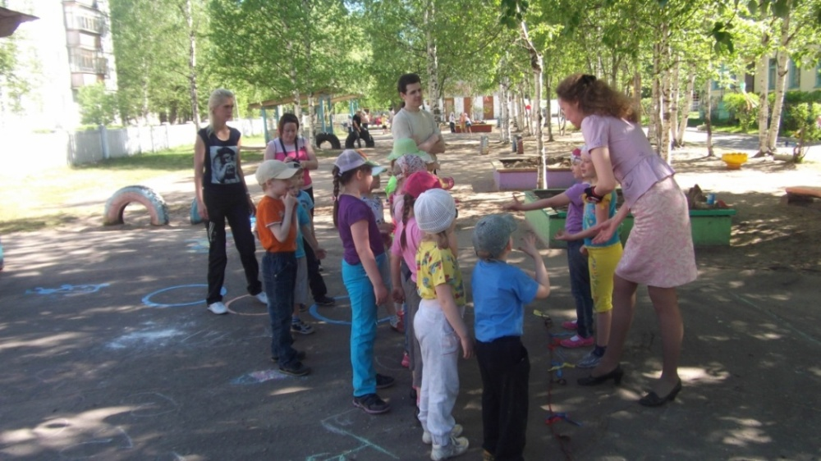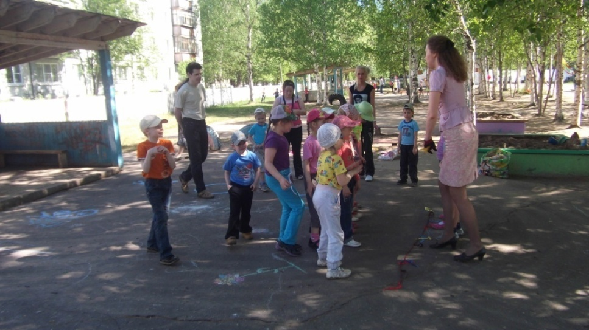
Медицинские работники обучили детей и родителей
«урокам безопасности».

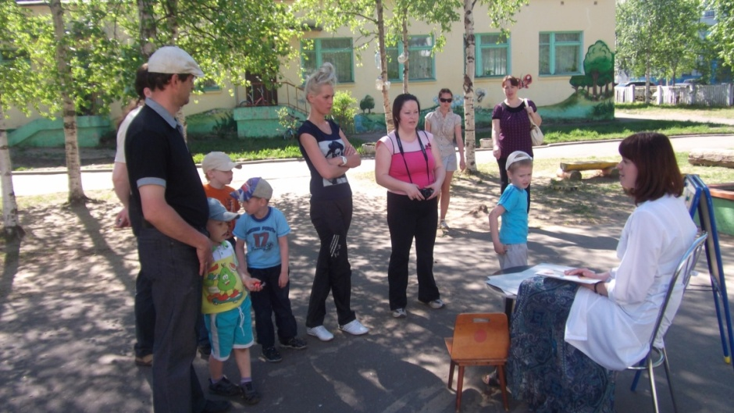

Дали советы родителям:
1.Больше гуляйте с ребенком.
2. Летом загорайте, купайтесь, зимой – катайтесь на лыжах и коньках
3. Приучайте ребенка к занятиям физкультурой собственным примером. Начните с зарядки. Выполняя вместе с вами упражнения, ребенок получит дополнительные положительные эмоции.
4. Соблюдайте режим питания. Старайтесь разнообразить рацион малыша.
5. Правильно выбирайте приемы и способы закаливания.

